
2024年4月3日
株式会社ホビージャパン
ホビージャパンMOOK
ガンプラカタログ2024
MG&FULL MECHANICS編
2024年4月3日(水)発売
株式会社ホビージャパン（本社：東京都渋谷区、代表取締役社長：松下大介）は、ガンプラの情報を網羅したムック「ガンプラカタログ2024 MG&FULL MECHANICS編」を2024年4月3日(水)より全国書店で発売いたします。

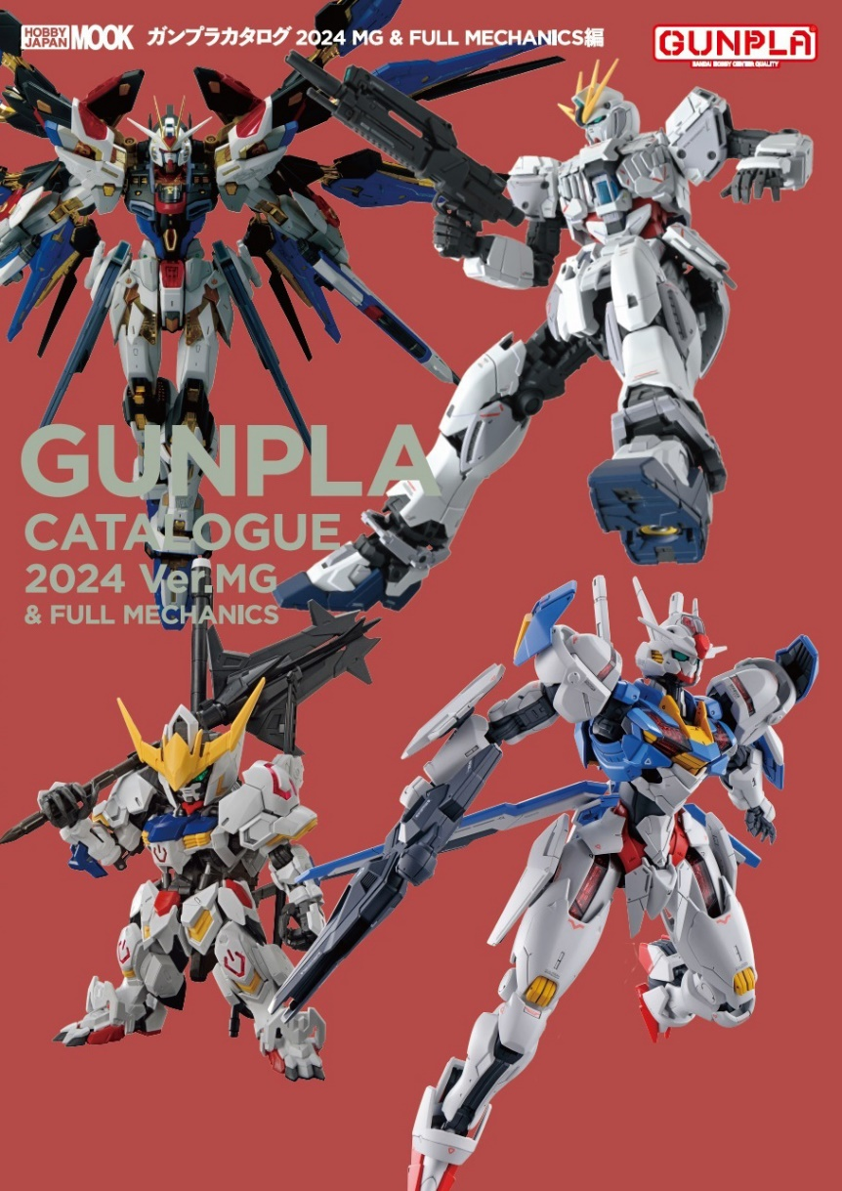
「ガンプラ」を網羅する年一恒例ガンプラカタログ最新刊！
BANDAI SPIRITSから発売されているガンダムのプラモデル「ガンプラ」を網羅した、年一恒例のガンプラカタログ「ガンプラカタログ2024 MG&FULL MECHANICS編」が4月3日(水)に発売！
本書では、「マスターグレード」シリーズと「FULL MECHANICS」を中心に掲載！ 「マスターグレード」シリーズでは「Ver.Ka」の新作や「MGEX」「MGSD」も網羅いたします。また『機動戦士ガンダムSEED FREEDOM』をはじめとした2023～2024年発売の各ブランドガンプラや、恒例のときた洸一氏によるコラムも掲載いたします！

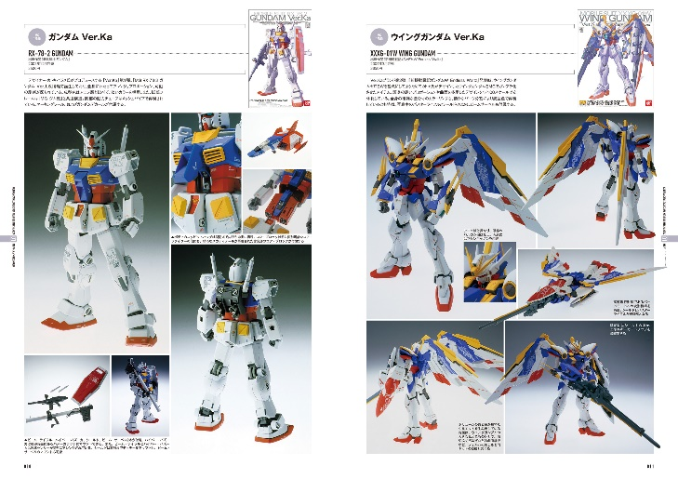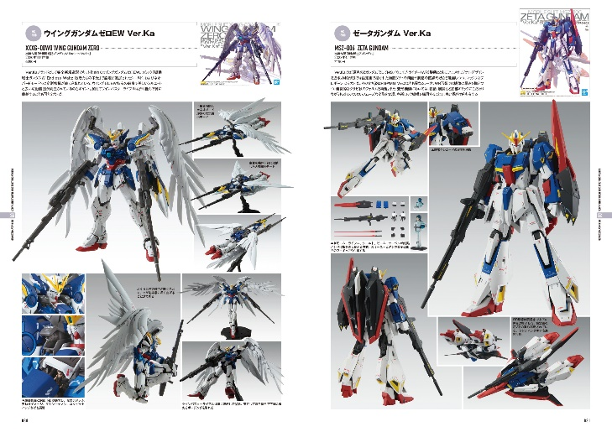
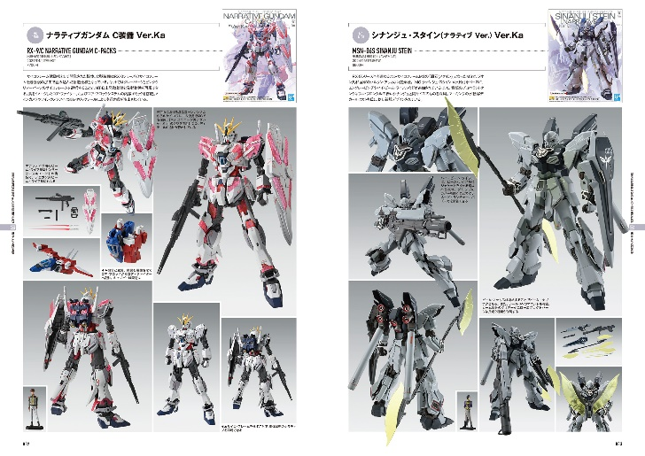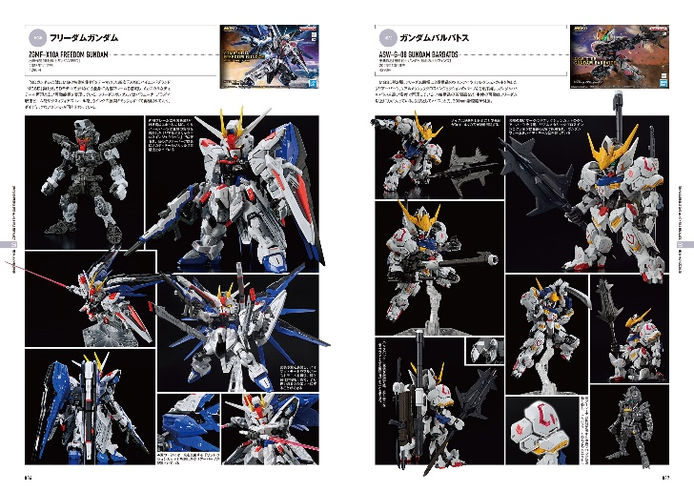

【商品情報】
ガンプラカタログ2024 MG&FULL MECHANICS編
●発売日：2024年4月3日（水）
●定価：3,850円（本体3,500円＋税10%）
●雑誌コード：68159-63
●ISBNコード：978-4-7986-3445-6
●JANコード：9784798634456
●判型：A4判 平綴じ
●発売元：ホビージャパン

【権利表記】
©創通・サンライズ

【プレスリリースに関するお問い合わせは下記まで】
株式会社ホビージャパン 広報宣伝課 並木・有賀・岡本
〒151-0053 東京都渋谷区代々木 2-15-8 E-mail：pr@hobbyjapan.co.jp
TEL：03-5304-9115 URL：https://hobbyjapan.co.jp/

